REPÚBLICA DE COLOMBIA
TRIBUNAL ADMINISTRATIVO
DEL VALLE DEL CAUCA

CONVOCATORIA ESPECIAL No. 004
Me permito convocar a los señores magistrados Ronald Otto Cedeño Blume y Fernando Augusto García Muñoz, quienes, junto a mí, conformamos la Sala de Decisión No. 2, para que de manera virtual el día 03 de abril de 2020, a las 10:30 a.m nos reunamos a fin de estudiar el siguiente asunto:
Radicación: 76001-33-33-015-2020-00058-01
Accionante: JEPHERSON DARIO SALINAS MORENO
Acción: TUTELA SEGUNDA INSTANCIA
Asunto: SENTENCIA

Radicación: 76001-33-33-018-2020-00045-01
Accionante: GABRIEL ANTONIO ORTÍZ SANTA
Acción: TUTELA SEGUNDA INSTANCIA
Asunto: SENTENCIA
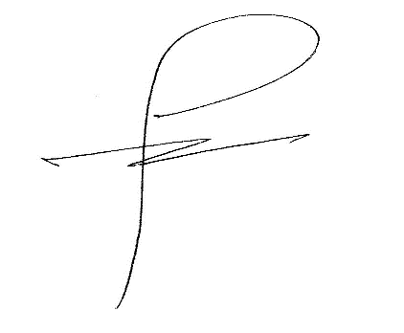
JHON ERICK CHAVES BRAVO
Magistrado

Se fija hoy 02 de abril de 2020 de manera virtual por la Secretaría de esta Corporación.

ROSA DEL CARMEN LÓPEZ MONTENEGRO
Secretaria

